本章節將介紹如何在網頁中插入影片、音樂、背景音樂及YouTube影片。

**一、插入影片、音樂 (Plugin可以用於插入影片或音樂)**



圖1　參考答案。

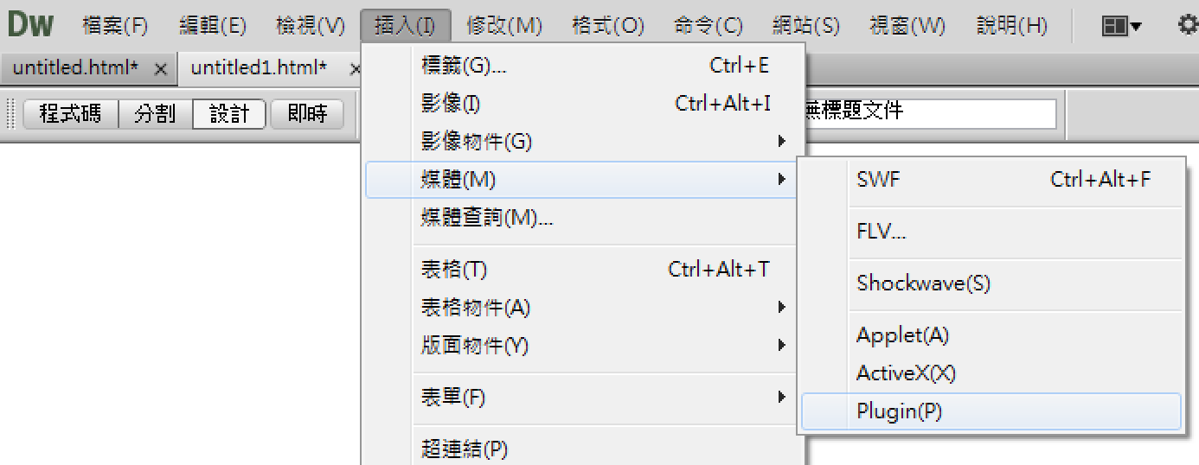

圖2 選擇plugin插入音樂

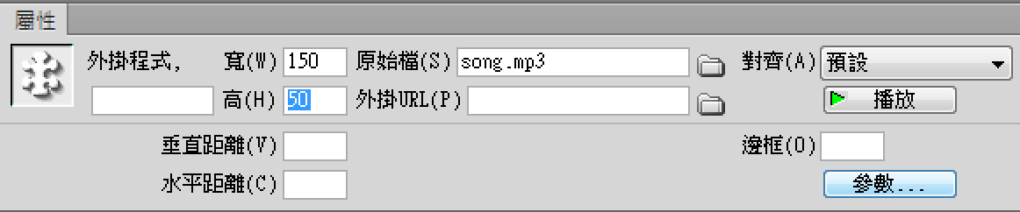

圖3 可以設定播放器的寬高，並可以透過參數進行細部設定。

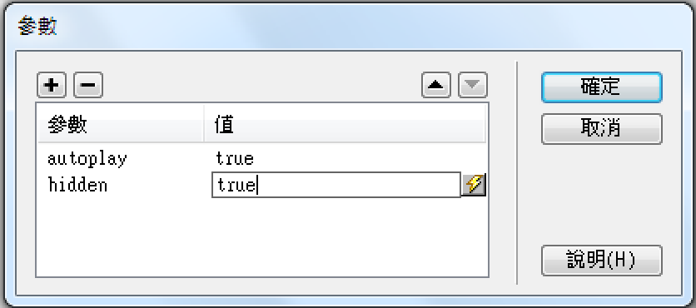

圖4 autoplay:自動播放；hidden:隱藏播放器。

**二、YouTube影片**

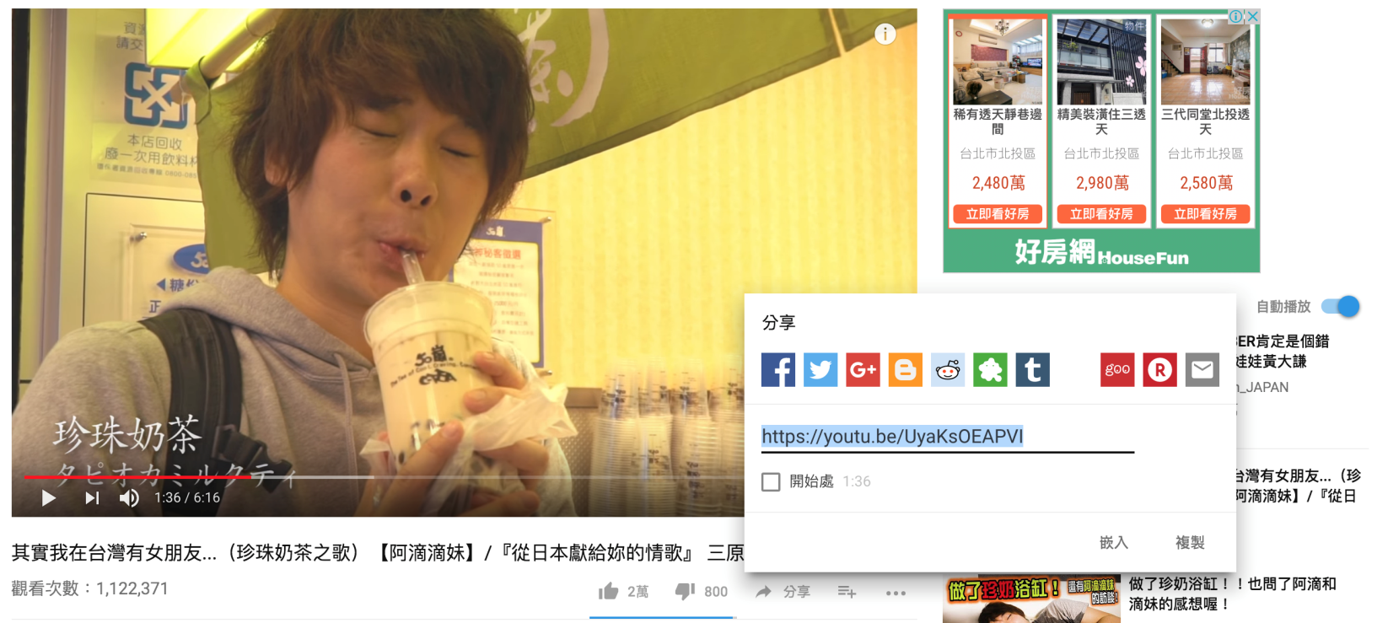

圖1 點選YouTube底下的分享，並選擇嵌入。

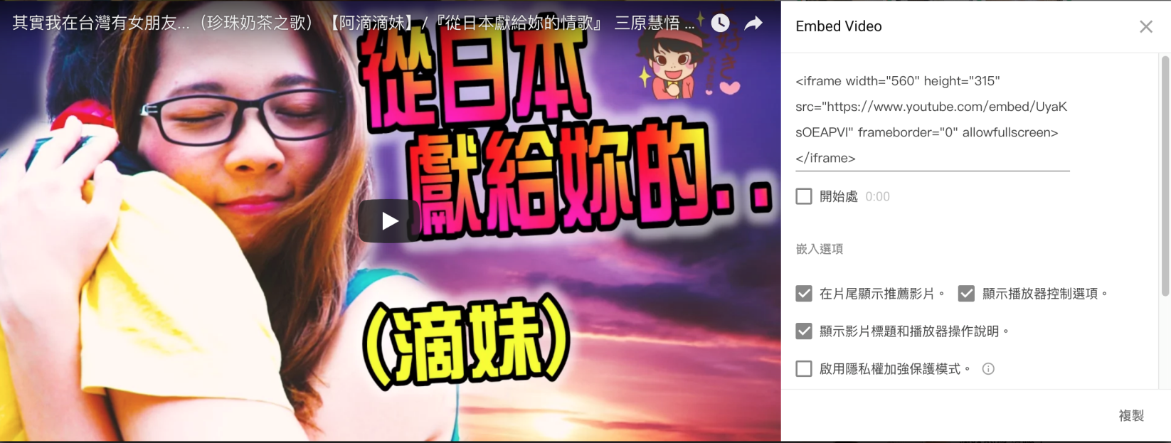

圖2 可以設定影片開始處以及顯示模式，最後將程式碼複製到網頁當中即可。

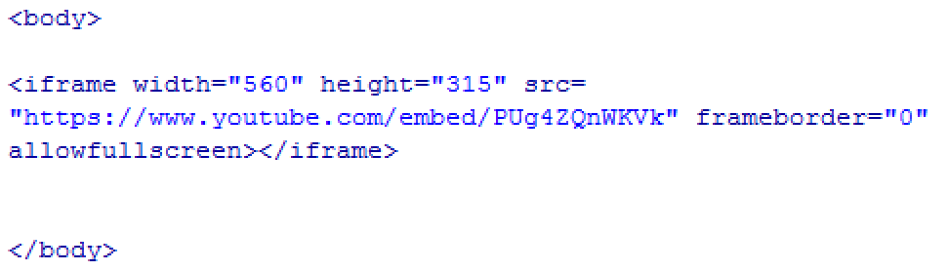

圖3 可於程式碼當中設定YouTube影片的寬高。